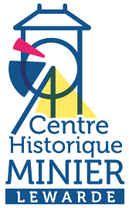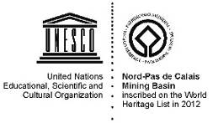



COMMUNIQUÉ DE PRESSE

**Cet été, la mine se visite en grand**

**au Centre Historique Minier**

**Cet été, le Centre Historique Minier invite les visiteurs à découvrir la culture minière à travers des expositions et des visites captivantes : l’exposition *Au charbon ! Pour un design post-carbone* invite petits et grands à penser autrement le monde de demain. Par ailleurs, les bâtiments authentiques de la fosse Delloye et les galeries d’exploitation du charbon permettent de plonger dans le quotidien des mineurs et de comprendre l’évolution de leur travail durant près de trois siècles.**

* **Exposition *Au charbon ! Pour un design post-carbone***

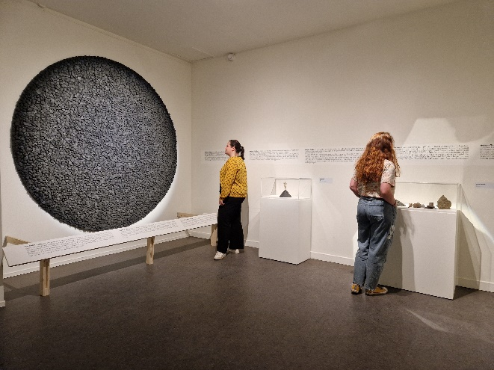À l’ère de la transition énergétique, le Centre Historique Minier présente en collaboration avec le Centre d’innovation et de design au Grand Hornu l’exposition *Au charbon ! Pour un design post-carbone* qui réunit plus de quarante œuvres de designers, architectes et plasticiens du monde entier. Entre installations, objets et prototypes, ils explorent le charbon, matière fossile symbole de notre passé industriel, pour en faire un terrain d’expérimentation, de transformation et de réflexion. Cette roche noire, extraite, brûlée, détournée, devient pigment ou volume, éveillant une nouvelle écologie du geste à l’ère post-carbone.

La découverte de l’exposition débute avec un chapitre consacré aux « Paysages », des paysages façonnés par des millions d’années de sédimentation organique, et bouleversés par des décennies d’extraction minière. Le charbon a marqué la terre, l’histoire et les corps, transformant radicalement l’environnement, mais aussi les usages et les perceptions. Ce premier chapitre explore ces « blessures paysagères » – terrils, friches, sols marqués – que le temps et la nature transforment peu à peu en refuges de biodiversité, en terrains fertiles pour la création contemporaine. Designers, artistes et architectes s’emparent de ces territoires marqués par l’industrie pour en révéler la beauté, les cicatrices, et les récits oubliés. Au cœur de cette section, la photographe belge Laetitia Bica met en lumière le pavot jaune cornu, plante originaire des sols arides de la Méditerranée qui a migré et proliféré sur les territoires miniers du nord de la France et de Belgique, à l’image du mouvement de ceux venus travailler dans les mines de charbon. Son œuvre textile monumentale et ses photographies invitent à regarder autrement les paysages que l’on croyait familiers. Plus loin, le tapis en mousse du créateur Raphaël Charles mime un amas de charbon et joue avec nos perceptions : entre matière brute et confort domestique, il interroge la standardisation industrielle et la mémoire des objets du quotidien. Puis, un vase soliflore en forme de terril, imaginé par Aequo Design, sublime la topographie minière, tandis que la designer flamande Heleen Sintobinpousse la recherche jusqu’à transformer les résidus de terrils en matière première pour impression 3D, créant des objets hybrides, entre charbon, terre et céramique.

Ainsi, *Au charbon ! Pour un design post-carbone* invite à reconsidérer les paysages post-industriels, non plus comme des vestiges à oublier, mais comme des sources d’inspiration, des lieux de résilience, et des matériaux de création. Chaque œuvre est une manière de poser la question : que faisons-nous de notre héritage carbone, et comment le transformer ? Avec cette exposition, le Centre Historique Minier s’affirme comme un lieu de mémoire vivante autant que de prospective, où le design dialogue avec le passé pour imaginer une société post-carbone, consciente et créative.

* **Une plongée immersive dans l’histoire minière**

Installé sur le site de l’ancienne fosse Delloye, le Centre Historique Minier propose une expérience culturelle immersive et intergénérationnelle au cœur du patrimoine minier. Plus important musée de la mine en France, le Centre Historique Minier invite à découvrir trois siècles d’histoire humaine et industrielle à travers des expositions, des galeries reconstituées et une rencontre virtuelle avec des anciens mineurs.

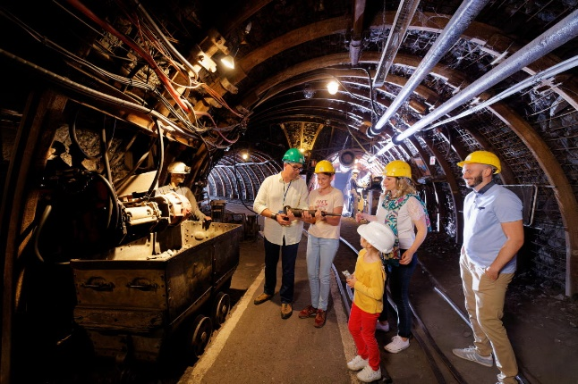

*Les galeries du Centre Historique Minier © Samuel Dhote*

La visite propose une exploration libre des bâtiments authentiques tels que la lampisterie ou la salle des pendus, ainsi que des grandes expositions permanentes qui retracent trois siècles d’histoire dans le Bassin minier. Elle se prolonge par une immersion dans les galeries minières guidée par un médiateur culturel, pour revivre les conditions de travail des mineurs, du XIXe siècle aux années 1990. Dans une ambiance sonore et visuelle saisissante – claquements des marteaux-piqueurs, grincement des berlines, projections vidéo – le parcours donne à ressentir les conditions de travail des mineurs de fond. Les différentes époques d’exploitation sont présentées à travers les outils, les techniques d’exploitation, de soutènement, ou de transport du charbon... Ce voyage sensoriel est l’un des temps forts de la visite, aussi marquant qu’émouvant.

Afin de poursuivre cette découverte, le dispositif numérique « À la rencontre des anciens mineurs », lauréat du *Grand Prix Innovation Numérique 2025*, permet de dialoguer virtuellement avec d’anciens mineurs grâce à l’intelligence artificielle, et de bénéficier de la parole de ces véritables témoins de la mine.

Enfin, le site propose également une offre de restauration sur place au restaurant Le Briquet, ainsi qu’une aire de pique-nique et un café-espace boutique. L’ensemble du parcours est conçu pour accueillir tous les publics, dans une logique d’accessibilité, de transmission et de découverte.

*Le Centre Historique Minier bénéficie pendant plusieurs mois de grands travaux patrimoniaux, menés par la Région Hauts-de-France, pendant lesquels le musée reste ouvert normalement. Seul l’accès aux galeries minières est modifié car l’ascenseur est en travaux, mais tous les chantiers d’exploitation du charbon se visitent comme d’habitude, sans emprunter d’escaliers.*

* ***Des livrets-jeux pour les familles***

**La visite du Centre Historique Minier devient une aventure pour les enfants de 6 à 10 ans grâce aux livrets-jeux disponibles gratuitement à l’accueil du musée.** La mission : mener l’enquête dans les salles d’expositions et relever les défis pour collecter les précieux indices qui aideront Martin le galibot à résoudre de drôles de mystères. Une manière amusante de découvrir les collections du musée, le vocabulaire de la mine et les métiers exercés, tout en passant un bon moment en famille.

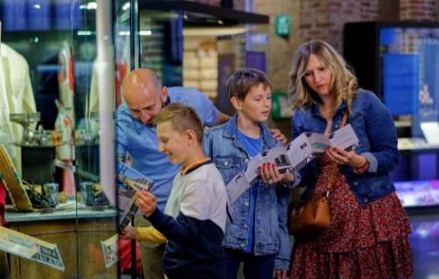

©S.Dhote

**Contacts presse :**

Karine Sprimont, Directrice de la communication – [ksprimont@chm-lewarde.com](mailto:ksprimont@chm-lewarde.com)

Caroline Delain, Responsable de la communication – [cdelain@chm-lewarde.com](mailto:cdelain@chm-lewarde.com)

Laura Descamps, Chargée de communication – [ldescamps@chm-lewarde.com](mailto:ldescamps@chm-lewarde.com)

Tél. 03 27 95 82 82

CENTRE HISTORIQUE MINIER

Fosse Delloye – rue d’Erchin – 59287 Lewarde

[www.chm-lewarde.com](http://www.chm-lewarde.com/)

Tél. : 03 27 95 82 82



Les illustrations sont disponibles dans une meilleure résolution sur simple demande.